Агрессивный ребенок - что делать?
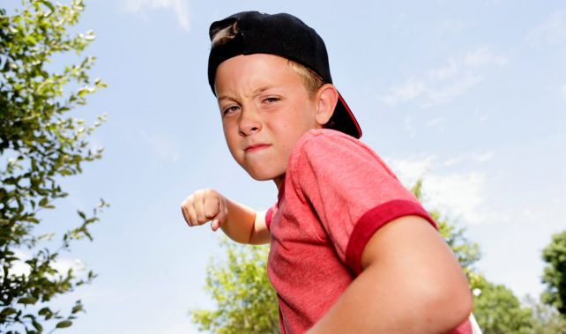
Каждому интуитивно понятно, о чем идет речь, когда звучит слово «агрессивность». С научными определениями все не так просто: слова в них плетутся как кружева, сколь красивые, столь и непонятные для восприятия человека, не занимающегося психологией профессионально. Поэтому (да простят меня коллеги) я не буду приводить сложных дефиниций. Итак, агрессивность можно определить как устойчивую черту личности, определяющую поведение, направленное на нанесение физического или психического вреда другому человеку или группе.
Что это означает, когда речь идет о детях? Агрессивный ребенок всегда готов пустить в ход кулаки или злословие. Он как будто все время или нападает, или активно обороняется. Он похож на «сжатую пружину»: даже если кажется спокойным, через минуту все может оказаться совершенно по-другому.
Такой ребенок не только физически агрессивен к сверстникам. Он может проявить агрессию, выплеснув ее на вещи, принадлежащие другим. Как правило, такие дети несдержанны в речи: обзываются, говорят откровенные грубости, хамят. Даже в спокойные моменты они гораздо «холоднее» к сверстникам, к их успехам и радостям, редко уступают, стремятся отнять, а не попросить то, что им понравилось.
Сразу оговорюсь: агрессию иногда проявляют все дети. Как минимум – обороняются, размахивая кулачками или обзываясь в ответ. Могут и напасть, когда обидчик покусился на то, что очень и очень важно: порвал рисунок, сделанный для мамы, сломал любимую игрушку, сказал гадость про брата. Даже самый миролюбивый способен иногда полезть в драку! Но ключевое слово здесь «иногда». Если агрессивные действия становятся частыми и из-за них начинают страдать другие дети, вполне возможно, речь уже идет о том, что агрессивность становится чертой личности!
У детей, склонных к агрессии, отмечается одно интересное свойство самооценки: наблюдается значительное расхождение между тем, как ребенок оценивает себя сам (высоко), и тем, какую оценку он ожидает от сверстников (гораздо более низкую). По мере того как формируется опыт общения ребенка, все более и более негативный, эта пропасть увеличивается. Именно в общении со сверстниками агрессивность ребенка проявляется в полной мере! Посмотрите, как ребенок общается в детском коллективе, и многое станет понятно.
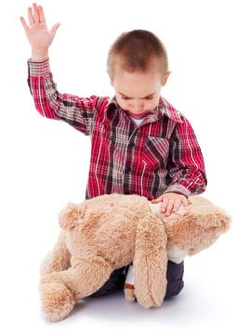«Другой» выступает для маленького агрессора прежде всего как конкурент, противник и даже… препятствие (почти неодушевленное) на пути к чему-то, чего очень хочется. Если говорить о коммуникативных навыках, то у агрессивных детей нередко с ними все в порядке! Они могут выстраивать и «мирные» линии общения, знают правила установления контакта и могут некоторое время его поддерживать. Но все равно срываются – как только другой окажется помехой на пути к чему-то. Взрослея, они продумывают стратегии тонкой мести, проявляя изобретательность.

Мини-тест: Диагностика агрессивности ребенка
Прочитайте утверждения и ответьте: «верно» или «не верно». Если бывает по-разному, выберите тот вариант, который проявляется чаще.
1. Когда ваш ребенок находится среди сверстников, количество агрессивных действий (физических, вербальных или направленных на чужие предметы) исчисляется 3–4 и более действиями.
2. В конфликтной ситуации ребенок предпочитает бить, а не разговаривать.
3. Если ему нужен предмет, который находится у другого ребенка, он скорее будет отбирать его, вместо того чтобы попросить или предложить обмен.
4. Иногда вам кажется, что ему нравится, что от его действий другие дети плачут и страдают.
5. Его агрессивный ответ сильнее, чем то, что его спровоцировало.
6. Вы не понимаете, почему он действует так агрессивно, ведь правила поведения знает «назубок».
7. Предложите ребенку гипотетическую ситуацию: «Представь себе, что ты построил красивый самолет из конструктора, а кто-то его сломал. Что ты сделаешь?». Верно ли, что его ответ агрессивен («ударю, изобью, сломаю и ему что-нибудь»)?
8. Его рисунки часто наполняются агрессивными образами монстров, суперлюдей, хищников, которые имеют такие признаки, как шипы, клыки, когти, оружие.
9. Вы замечали, что ребенок как будто «не понимает», что его действия агрессивны. Если спросить, то он каждый раз готов объяснить, почему этот вариант был «единственно верным».
10. Вам кажется, что его агрессия – это способ привлечь к себе внимание.
Чем больше раз вы согласились с приведенными утверждениями, тем больше вероятность, что у ребенка есть проблема агрессивности. Пора действовать!

Как справиться с агрессией ребенка?
Скорее всего, если ваш ребенок агрессивен, вы уже об этом знаете. И помог не только наш тест, но и информация, которая льется потоком из сада, школы, лагерей, кружков и секций.
Самое главное – не уподобляться страусу, который во что бы то ни стало старается не видеть проблемы. Вы можете помочь ребенку преодолеть его агрессивность и не дать ей закрепиться как черте характера.
Агрессивность – это очень активная черта. И если направить ее активность в нужном направлении, можно добиться хороших результатов! Компонент агрессивности необходим, чтобы человек мог постоять за себя, защитить близких. Агрессивность «отвечает» также и за смелость, за действия и решения. Но чтобы она стала преимуществом, ее нужно усмирить.
1. Начни с себя. Сколько раз мы уже об этом говорили, правда? Но когда речь идет об агрессивности, всегда возникает вопрос: где ребенок «подсмотрел» этот стереотип поведения?
И нередко оказывается, что у него есть папа, способный пнуть кошку на улице, мама, извергающая ругательства на продавца в магазине.
Никакие «проповеди» не возымеют эффекта, пока близкие ребенку люди ведут себя агрессивно по отношению друг к другу, а особенно к окружающим. Но как только поведение родителей становится более миролюбивыми, и ребенок начинает меняться как бы «сам собой»!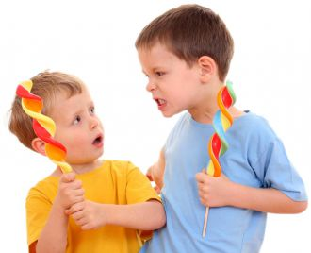
2. Долой физические наказания. Вы никогда не сможете объяснить ребенку, что нельзя бить других, если у вас в руках в это время находится ремень.
Агрессия – это применение силы. И ребенок будет ориентироваться в своем поведении на то, чтобы вести себя как «сильный». То есть – как человек с ремнем! Он вряд ли перестанет бить детей. Но при этом начнет их запугивать, чтобы его «преступление» не стало очевидным.
3. Образ другого. Помогите ребенку начать воспринимать других детей более миролюбиво, постепенно отказываясь от «образа врага». Но просто убеждать ребенка в том, что все к нему хорошо относятся и хотят дружить, – бесполезно, он не поверит!
Вы можете обращать внимание ребенка на те моменты в отношениях с другими детьми, когда к нему проявляли доброту, ласку, стремление помочь. Это поможет ему увидеть сверстников с дружественной стороны. А перестав их воспринимать как неприятелей, он научится себя вести более мирно.
4. Образ себя. Находите у ребенка даже самые малые проявления миролюбия. Акцентируйте на них внимание. Помните, что «агрессор» – это чаще всего роль, закрепившаяся за ним. Иначе говоря, и окружающие, и он сам привыкли думать о нем именно так. Но вы можете помочь ему «расшатать» столь печальное самовосприятие и постепенно утвердиться в новом образе!
5. Вся мощь искусства. Выбирайте книги, мультфильмы и фильмы про настоящую дружбу, взаимопомощь, выручку. Возможно, это даст ребенку понять, что другие люди вполне готовы быть добрыми, и далеко не все отношения таят опасности.
6. Обратитесь к специалисту. Без этого с проблемой справиться непросто. Ведь именно психолог поможет вам определить, с чем вы имеете дело. Один вариант, когда связаны агрессия и гиперактивность, и совсем другое, если причина в повышенной обидчивости, пережитой травме, «бесчувственности» или склонности к оппозиционному поведению.
Как правило, консультация психолога – это только начало, за ним следует индивидуальная или групповая работа по снижению агрессивности и практическому применению более миролюбивых стратегий общения.

Агрессивное поведение детей

